Développement d’une application en C#

**Sujet**

Par groupe de deux personnes (la formation des groupes est laissée à l’appréciation des enseignants), vous devrez réaliser une application en C#. La réalisation de cette application suivra les étapes suivantes :

* **Définition de l’application** : cette première phase vous permettra de définir les tenants et aboutissants de l’application que vous développerez et les raisons de ce choix. Elle fera probablement l’objet d’un brainstorming et pourra s’appuyer sur les exemples présentés ci-dessous. Il est naturellement important de prendre en compte le temps à disposition à savoir 8 semaines, à raison de 5h15 par semaine. Notez qu’en plus d’utiliser les connaissances de programmation acquises jusqu’à présent, votre application devra introduire une notion qui fera l’objet d’une analyse un peu plus poussée (telle que connexion à une base de donnée, utilisation du réseau, connexion à une API externe,…). A l’issue de cette phase qui durera une semaine vous transmettrez à vos enseignants votre proposition de projet pour validation.
* Durant le déroulement de votre projet durant ce trimestre, vous aurez des phases successives :
  + **D’analyse et conception de l’application** : Après acceptation de votre proposition par les chefs de projet, vous pourrez commencer une phase d’analyse et de conception. Cette phase obligatoire avant de commencer à implémenter votre application fera l’objet d’un rapport à transmettre aux enseignants après trois semaines.

La planification de votre projet se fera selon la méthode agile dans github.

* + **D’implémentation de l’application** : en parallèle de la rédaction de votre rapport d’analyse et conception vous pourrez passer à la phase d’implémentation proprement dite.
  + **De contrôle continu avec votre chef de projet**: Nous vous en dirons plus une fois la phase de définition terminée. L’idée est de développer et tester votre projet par itération successive.
* **Phase de validation** : Cette phase finale consiste à délivrer votre travail à votre chef de projet. Le livrable final sera composé de votre application (ie. le code produit), d’une documentation finale contenant entre autre la documentation produite lors des phases précédentes et d’une présentation commune.

**Livrables**

* Le code source de votre application.
* Une documentation commune dont la forme devra respecter le canevas mis à votre disposition sur le commun (Dossier de projet CPNV v8.4.doc).
* Une présentation orale commune des résultats (durant la semaine COM, la date finale vous sera transmise ultérieurement) SANS DEMONSTRATION.

**Dates importantes**

* Mardi 20.11.2018 17h00 (semaine 47) : Rendu de la définition du projet
* De la fin de la semaine 47 à la semaine 4 : Contrôles continus.
* Vendredi 25.01.2019 17h00 (Semaine 4) : Rendu final du projet
* Jour à définir pendant la semaine COM (Semaine 5) : Présentation

**Evaluation**

Votre travail sera évalué sur les critères suivants :

* Qualité fonctionnelle de l’application
* Qualité du code source
* Qualité de la documentation et de la présentation orale
* Méthode de travail / répartition des tâches

**Exemples de projet**

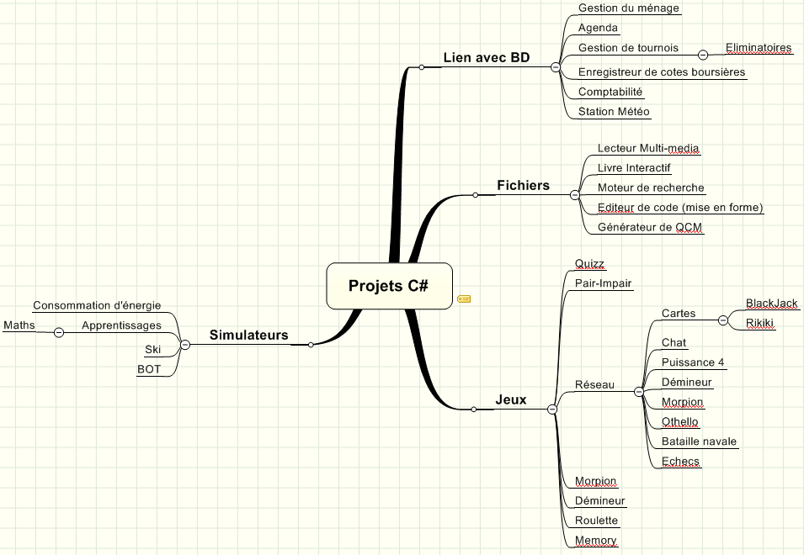Quelques idées de projet vous sont proposées ci-dessous. Cette « mindmap » vous est proposée à titre d’exemple et peut vous guider dans votre recherche de projet à réaliser.